
Universidade do Minho
Licenciatura em Engenharia Informática

Unidade Curricular de
Bases de Dados
Ano Lectivo de 2023/2024
O.W.C.A

Olavo Carreira - a104526
João Pinto - a104270
Diogo Silva – a104183
João Rodrigues – a104435
Miguel Barrocas – a104272

BD

Data de Recepção
Responsável
Avaliação
Observações

O.W.C.A

Olavo Carreira - a104526
João Pinto - a104270
Diogo Silva – a104183
João Rodrigues – a104435
Miguel Barrocas – a104272

Abril, 2024

Dedicatória
Um especial agradecimento ao professor Orlando Belo pelas dicas dadas durante as aulas e pela disponibilização de um template que nos facilitou na hora de escrever este relatório.

Resumo

Este trabalho prático foi proposto no âmbito da unidade curricular Base de Dados, tendo como por objetivo a análise, planeamento, modelação, arquitetura e implementação de um Sistema de Base de Dados, com o tema “OWCA”. Este relatório visa detalhar toda a elaboração da base de dados em questão além de detalhar todas as etapas da sua criação e o seu modelo lógico criado a partir de um levantamento bastante sucinto de dados relativos ao tema em questão.

Área de Aplicação: Desenho, modelação e arquitetura de Sistemas de Bases de Dados
Palavras-Chave: Base de dados, Modelo Conceptual, SQL

Índice

1. Introdução – (página 8)
1.1 Contextualização – (página 8)
1.2 Apresentação do Caso de Estudo – (página 8)
1.3 Motivação e Objetivos – (página 8)
1.4 Análise e Viabilidade – (página 9)
1.5 Recursos – (página 9)
1.6 Plano de Execução do Projeto – (página 9)

2. Levantamento e Análise de Requisitos – (página 10)
2.1 Método de levantamento e de Análise de requisites – (página 10)
2.2 Requisitos Levantados – (página 10)
2.2.1 Requisitos de descrição – (página 10)
2.2.2 Requisitos de exploração – (página 12)
2.2.3 Requisitos de controlos – (página 12)
2.3 Análise e validação geral dos requisitos – (página 13)

3. Modelo Conceptual – (página 13)
3.1 Apresentação da abordagem de modelização realizada – (página 13)
3.2 Identificação e caracterização das entidades – (página 13)
3.3 Identificação e caracterização dos relacionamentos – (página 15)
3.4 Identificação e caracterização dos Atributos das Entidades e Relacionamentos -(página 15)
3.5 Detalhe ou generalização das entidades – (página 19)
3.5 Diagrama ER – (página 20)

4. Modelação Lógica – (página 21)
4.1 Construção e validação do modelo de dados lógico – (página 21)
4.2 Apresentação do Modelo Lógico – (página 23)
4.3 Normalização de Dados – (página 24)
4.4 Validação do modelo com interrogações do utilizador – (página 25)

5. Conclusao – (página 27)

Índice de Figuras

Figura 1 – Diagrama de Gantt - (página 9)

Figura 2 – Diagrama ER - (página 20)

Figura 3 – Modelo Lógico - (página 23)

Índice de Tabelas

Tabela 1 - Requisitos de Descrição - (página 10)

Tabela 2 - Requisitos de Exploração - (página 11)

Tabela 3 - Requisitos de Controlo - (página 12)

Tabela 4 - Identificação e caracterização das entidades - (página 13)

Tabela 5 - Relacionamentos das Entidades - (página 15)

Tabela 6 - Atributos da Entidade Diretor - (página 15)

Tabela 7 - Atributos da Entidade Cliente - (página 16)

Tabela 8 - Atributos da Entidade Caso - (página 16)

Tabela 9 - Atributos da Entidade Tipo - (página 17)

Tabela 10 - Atributos da Entidade Detetive - (página 17)

Tabela 11 - Atributos da Entidade Ajudantes - (página 18)

Tabela 12 - Atributos da Entidade Recurso - (página 18)

Tabela 13 - Atributos da Entidade Classe - (página 18)

1. Introdução
  - Contextualização
Fundada em 1944 e sediada nas entranhas históricas belgas, a agência de detetives O.W.C.A tem suas raízes fincadas na tradição de desvendar mistérios e resolver enigmas. Inicialmente, as suas portas estavam abertas para qualquer caso que batesse à sua porta, no entanto, com o passar dos anos, a sua reputação cresceu e as suas habilidades foram reconhecidas por uma clientela mais exigente: a nobreza. Especializando-se em casos que envolvem os segredos e intrigas das classes mais altas, a O.W.C.A tornou-se sinônimo de compromisso, eficiência e sucesso nos círculos aristocráticos da Europa. Devido a diversas manifestações e revoltas contra as classes mais altas, a demanda por serviços da agência tornou-se maior. Assim, surgiram casos mais complexos e sensíveis que exigiram uma abordagem ainda mais meticulosa e profissional por parte da mesma.

  - Apresentação do Caso de Estudo
Face à situação descrita em cima, ou seja, as diversas manifestações e revoltas contra a nobreza, a Agência de Detetives O.W.C.A enfrentou o desafio de otimizar suas operações de investigação, visto não conseguir acompanhar o crescente número de casos. Diante da necessidade de lidar com casos de alta complexidade e confidencialidade, a agência reconheceu que necessitaria da ajuda de uma base de dados abrangente onde fosse possível verificar todos os casos e tudo envolvido a volta dos mesmos, assim, conseguiria gerir e acompanhar todas as investigações em andamento.

  - Motivação e Objetivos
A motivação para a implementação desta base de dados é clara: garantir uma gestão eficiente e profissional de todos os casos sob investigação. Com a capacidade de armazenar informações detalhadas sobre cada caso, incluindo o cliente, datas relevantes, envolvidos, como detetive chefe e ajudantes e ainda o estado da investigação, assim a agência pode garantir que nenhum detalhe importante seja negligenciado. Além disso, a base de dados permitirá uma análise aprofundada dos padrões e tendências nos casos investigados, auxiliando na identificação de estratégias mais eficazes e na maximização dos recursos disponíveis. A Agência de Detetives O.W.C.A está empenhada em garantir a máxima confidencialidade e qualidade em suas investigações, refletindo seu compromisso com os mais altos padrões de excelência e profissionalismo em seu campo altamente especializado.

  - Análise e Viabilidade
Com base nos dados retirados acima e certas considerações, fica claro que um sistema de gerenciamento de base de dados é não só viável, mas também essencial para uma agência de detetives. Este proporciona uma maneira eficiente de organizar informações, gerenciar recursos e fornecer um serviço de alta qualidade aos clientes. Portanto, investir numa base de dados adequada é crucial para o sucesso e eficácia das operações da agência.

  - Recursos
Humanos: Diretor, detetives, ajudantes e clientes da agência.
Materiais: Hardware e Software

  - Plano de Execução do Projeto
Após reuniões com o diretor pinguim e os especialistas em base de dados, foi traçado um plano de trabalho estruturado, que alberga as fases de um Sistema de Base de Dados. Este plano, distribuía as diferentes etapas de execução pelos especialistas bem como definia uma data-limite para a conclusão de cada etapa. Como se trata de uma agência de detetives, a calendarização foi apertada. O diagrama de GANTT a seguir representa essa calendarização.
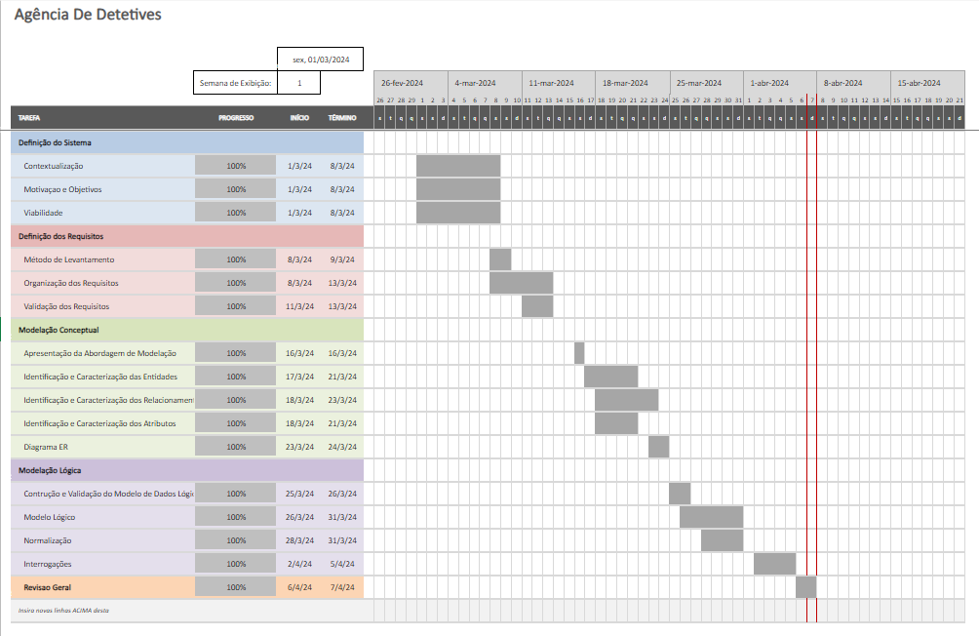
Figura 1 – Diagrama de Gantt

- Levantamento e Análise de Requisitos
A primeira etapa, que é um grande passo para a correta execução deste trabalho, é a análise de requisitos. Ao reunir requisitos bem formulados e concretos, garantimos o cumprimento das necessidades do projeto.

2.1 Método de Levantamento de requisitos
Após inúmeras entrevistas com o diretor e detetives, apresentamos uma proposta de requisitos para a base de dados. Compreendemos as necessidades da agência e identificamos oportunidades de otimização ao observar seus processos diários. Essa abordagem combinada resultou em uma proposta eficiente e precisa, alinhada com as operações reais da agência, visando atender às suas necessidades de forma eficaz.

2.2 Requisitos Levantados
Assim começamos o levantamento de requisitos, os quais dividimos em 3 categorias. Os requisitos de descrição, onde apresentámos os requisitos necessários para o funcionamento e armazenamento dos dados, os requisitos de exploração imprescindíveis para a apresentação e listagem de dados e os requisitos de controlo, com o objetivo de proteger e encapsular as informações dependendo do tipo de acesso à base de dados

2.2.1 Requisitos de Descrição
Nº | Descrição | Área | Data e hora | Fonte
RD1 | Existe apenas uma agência | Gerenciamento e atribuições de casos | 20/03/2024  10:47 | Diretor Pinguim
RD2 | A agência é dirigida por um diretor | Gerenciamento e atribuições de casos | 20/03/2024  10:49 | Diretor Pinguim
RD3 | O diretor é definido pelo id, e pelo seu nome | Gerenciamento e atribuições de casos | 20/03/2024  17:30 | Diretor Pinguim
RD4 | O diretor tem ainda um email e um telefone | Gerenciamento e atribuições de casos | 20/03/2024  19:21 | Diretor Pinguim
RD5 | Os detetives são coordenados pelo diretor, estes são definidos por nº de identificação (Ex: 001), visto o seu nome não estar disponível, data de nascimento e disponibilidade e telefone | Gerenciamento e atribuições de casos | 22/03/2024  09:09 | Diretor Pinguim  Agente 007  Ajudante pintasilgo
RD6 | Os ajudantes, que recebem ordens dos detetives, são definidos por um id, nome e data de nascimento e ainda tem uma especialização. | Gerenciamento e atribuições de casos | 22/03/2024  12:41 | Diretor Pinguim  Agente 016
RD7 | Cada caso é dirigido por um e apenas um detetive e os seus ajudantes | Gerenciamento e atribuições de casos | 22/03/2024  16:10 | Diretor Pinguim  Agente 027  Agente 000
RD8 | Um caso é definido por número, data de início, data de fim se já estiver terminado, provas importantes para o mesmo e ainda pelo seu tipo, este é definido por um id e uma breve descrição | Gerenciamento e atribuições de casos | 27/03/2024  11:27 | Agente 011  Agente 016  Ajudante touro
RD9 | Um detetive tem apenas um caso de cada vez | Gerenciamento e atribuições de casos | 28/03/2024  21:23 | Diretor Pinguim
RD10 | Existem vários clientes | Gerenciamento e atribuições de casos | 28/03/2024  21:29 | Diretor Pinguim
RD11 | Cada cliente é definido por um id, nome, data de nascimento, telefone e estatuto na nobreza | Gerenciamento e atribuições de casos | 31/03/2024  23:40 | Especialista de base de dados Miguel Barrocas
RD12 | Os recursos utilizados para ajudar na resolução dos casos são definidos por código de recurso, stock, nome e classe, sendo esta definida pelo seu id e uma descrição | Gerenciamento e atribuições de casos | 01/04/2024  00:04 | Especialista de base de dados Miguel Barrocas
Tabela 1 – Requisitos de Descrição

2.2.2 Requisitos de Exploração
Nº | Descrição | Área | Data e hora | Fonte
RE1 | Deve ser possível verificar quais agentes estão disponíveis | Gerenciamento e atribuições de casos | 19/03/2024  10:41 | Diretor Pinguim
RE2 | Deve ser possível verificar qual a classe de recursos com menos material guardado | Gerenciamento e atribuições de casos | 24/03/2024  11:00 | Diretor Pinguim
RE3 | Deve ser possível ver quais as investigações que foram concluídas no último mês e qual o detetive encarregue das mesmas | Gerenciamento e atribuições de casos | 25/03/2024  11:14 | Diretor PInguim
RE4 | Deve ser possível ver quais os detetives com mais casos resolvidos desde que há registos | Gerenciamento e atribuições de casos | 25/03/2024  11:17 | Especialista de base de dados Miguel Barrocas
Tabela 2 – Requisitos de Exploração

2.2.3 Requisitos de Controlo
Nº | Descrição | Área | Data e hora | Fonte
RC1 | Apenas a direção da agência tem acesso aos verdadeiros nomes dos detetives | Gerenciamento e atribuições de casos | 20/03/2024  10:43 | Diretor Pinguim
RC2 | Nenhum cliente deve ter acesso aos dados de outro cliente | Gerenciamento e atribuições de casos | 20/03/2024  11:00 | Diretor Pinguim
RC3 | Apenas o detetive tem acesso ao levantamento de recursos | Gerenciamento e atribuições de casos | 21/03/2024  09:30 | Diretor PInguim
RC4 | Cada ajudante só pode ter apenas uma especialização e não mais | Gerenciamento e atribuições de casos | 21/03/2024  11:40 | Diretor PInguim
Tabela 3 – Requisitos de Controlo

2.3 Análise e validação geral de requisitos
Assim prevemos um bom funcionamento da base de dados, de acordo com todos os requisitos que foram levantados, para que atendam a todas as necessidades da Agência O.W.C.A. Foi tido em conta também a proteção e confidencialidade de cada cliente

- Modelação Conceptual
Nesta parte vamos apresentar a modelação conceptual, utilizando a ferramenta brModelo, vamos fazer uma representação clara e precisa dos seus diversos componentes, como: entidades, relacionamentos, atributos e chaves.

3.1 Apresentação da abordagem de modelização realizada
Tendo em conta os requisitos levantados em cima, tentamos desenvolver o modelo conceptual. Assim, este modelo consiste no uso de entidades, em que cada uma das mesmas será caracterizada pelos seus atributos. É necessário também as ligações entre diferentes entidades, estas chamam-se relacionamentos.

3.2 Identificação e caracterização das entidades

Entidades | Descrição | Ocorrências
Diretor | Pessoa que gere a agência e comanda os agentes | O diretor coordena os agentes
Detetive | Pessoa que investiga o caso e comanda o resto dos ajudantes | Existem poucos detetives e cada um apenas dirige um caso de cada vez
Ajudante | Pessoas que ajudam os detetives na investigação dos casos | Os ajudantes recebem ordens de um detetive e ajudam na resolução dos casos
Caso | Entidade que representa os casos que a agência recebe e procura resolver | Cada caso é apenas dirigido por um e apenas um detetive, no entanto pode ter vários ajudantes
Tipo | Diferentes tipos que cada caso pode ser, por exemplo, homicídio, rapto, etc. | Os casos ficam definidos por tipo o que torna a sua organização mais simples, e ainda a sua atribuição a diferentes agentes mais eficaz
Cliente | Representação de quem recorre a agência para os ajudar a resolver o seu caso | Cliente informa a agência o tipo de caso que lhe aconteceu e o tipo de serviço necessário
Recursos | Entidade que representa os recursos utilizados para a investigação dos diversos casos | Os detetives e ajudantes utilizam estes recursos de forma a ser mais fácil a resolução dos casos
Classe | Diferentes classes que os recursos podem ser, por exemplo, automóveis, armamento, etc. | Os recursos têm classes o que os torna mais facilmente organizáveis e de forma a poder controlar o seu uso
Tabela 4 – Identificação e caracterização das entidades

3.3 Identificação e caracterização dos relacionamentos
Entidade 1 | Multiplicidade 1 | Relacionamento | Entidade 2 | Multiplicidade 2
Diretor | (1, 1) | coordena | Detetive | (1, n)
Diretor | (1, 1) | contactado | Cliente | (1, n)
Detetive | (1, 1) | comanda | Ajudante | (1, n)
Detetive | (1, 1) | investiga | Caso | (1, n)
Ajudante | (1, n) | ajuda | Caso | (1, n)
Caso | (1, n) | requisitado | Cliente | (1, 1)
Recurso | (1, n) | utilizado | Detetive | (1, 1)
Recurso | (1, n) | tem | Classe | (1, 1)
Caso | (1, n) | tem | Tipo | (1, 1)
Tabela 5 – Relacionamentos das Entidades

3.4 Identificação e caracterização dos atributos das entidades e dos relacionamentos
Atributos | Descrição | Tipo de Dados | Multivalor | Null
id | Identificador do Diretor na agencia | INT | Não | Não
nome | Nome do Diretor | VARCHAR(75) | Não | Não
email | Forma de contactar o diretor | VARCHAR(100) | Não | Não
telefone | Contacto do diretor | INT | Não | Não
Tabela 6 – Atributos da Entidade Diretor
Atributos | Descrição | Tipo de Dados | Multivalor | Null
Id_cliente | Identificador do cliente | INT | Não | Não
nome | Nome do Cliente | VARCHAR(75) | Não | Não
data_nascimento | Data de Nascimento do cliente | DATE | Não | Não
estatuto | Estatuto ocupado na corte pelo cliente | VARCHAR(50) | Não | Não
telefone | Forma de contactar o cliente | INT | Não | Não

Tabela 7 – Atributos da Entidade Cliente

Atributos | Descrição | Tipo de Dados | Multivalor | Null
numero | Identificador do caso | INT | Não | Não
dta_inicio | Data de incio da investigação | DATE | Não | Não
dta_fim | Data que acabou a investigação | DATE | Não | Sim
provas | Todo o tipo de evidencias que possam ajudar o caso | VARCHAR(50) | Não | Não
Tabela 8 – Atributos da Entidade Caso

Atributos | Descrição | Tipo de Dados | Multivalor | Null
Id_tipo | Código que identifica cada caso | INT | Não | Não
Descriçao | Breve descriçao para explicar cada tipo de caso | TEXT | Nao | Não
Tabela 9 – Atributos da Entidade Tipo

Atributos | Descrição | Tipo de Dados | Multivalor | Null
Nº_identificação | Identificador de cada detetive apenas estes o têm (Ex: 001) | INT | Não | Não
Data_nascimento | Data de nascimento do detetive | DATE | Não | Não
disponibilidade | Disponibilidade do detetive, se tem um caso já ou não | VARCHAR(50) | Não | Não
Telefone | Forma de contactar o detetive | INT | Não | Não
Tabela 10 – Atributos da Entidade Detetive

Atributos | Descrição | Tipo de Dados | Multivalor | Null
Id_ajudante | Identificador dos ajudantes dentro da agência | INT | Não | Não
data_nascimento | Data de nascimento do detetive | DATE | Não | Não
nome | Nome de cada ajudante | VARCHAR(75) | Não | Não
Especialização | Tipo de especialização de cada ajudante | VARCHAR(100) | Não | Não
Tabela 11 – Atributos da Entidade Ajudantes

Atributos | Descrição | Tipo de Dados | Multivalor | Null
cod_recurso | Código que identifica cada recurso | INT | Não | Não
stock | stock disponível para requisitar do recurso | INT | Sim | Não
nome | Nome do recurso | VARCHAR(50) | Não | Não
Tabela 12 – Atributos da Entidade Recurso

Atributos | Descrição | Tipo de Dados | Multivalor | Null
id_classe | Código que identifica cada classe de recurso | INT | Não | Não
Descrição | Breve descrição que explica o tipo de recurso | TEXT | Não | Não
Tabela 13 – Atributos da Entidade Classe

3.5 Detalhe ou generalização de entidades
Aqui apresentamos uma explicação para a necessidade de cada uma das entidades identificadas neste trabalho:

- Diretor: Sendo o líder da agência o diretor é responsável pela supervisão e tomada de decisões estratégicas. Este tem acesso a todas as informações sobre todos os casos em andamento, para coordenar as atividades dos agentes e garantir que as investigações estejam a correr como esperado, sendo assim necessário.

- Detetive: O detetive são os principais agentes da agência, estes são os que comandam as investigações dos casos e os acabam por desvendar. Cada detetive só comanda um caso de cada vez e apenas estes podem levantar recursos de forma a ajudar na resolução dos casos, sendo assim muito importantes.

- Ajudante: Os Ajudante são agentes secundários comandados pelos detetives, que auxiliam os mesmos no desenvolvimento dos casos, isto é, fazem as tarefas mais básicas mas necessárias e ajudam o detetive de forma a que não lhe escape nada.

- Cliente: Os clientes são os que contratam os serviços da agência para resolver os seus casos. Com o aumento da demanda pelos serviços da agência existem cada vez mais clientes sendo esta entidade então necessária.

- Caso: Representa o objeto central das atividades da agência, daca um exigindo investigações especificas e detalhadas. É necessário manter os registos destes para permitir um gerenciamento eficiente das investigações, garantindo que todos os aspetos sejam tidos em conta e que nada seja negligenciado.

- Recurso: Estes são utilizados pelos detetives e ajudantes para os ajudar na resolução dos casos, mas apenas podem ser levantados pelos detetives, são importantes pois facilitam certas tarefas no desenvolvimento da investigação.

- Tipo: Aqui temos o tipo que cada caso pode ser, desde rapto, assassinato, etc, esta entidade é importante pois ajuda a organizar todos os ficheiros dos casos passados e presentes por id_tipo e ainda apresenta uma breve descrição de forma a que quem leia entenda logo de que se trata.

- Classe: Aqui temos a classe dos recursos, ou seja, qual o tipo que cada recurso é, por exemplo, armamento, automóvel, etc. Esta entidade é importante, pois ajuda na organização dos recursos o que facilita a sua organização e controlo.

3.6 Diagrama ER
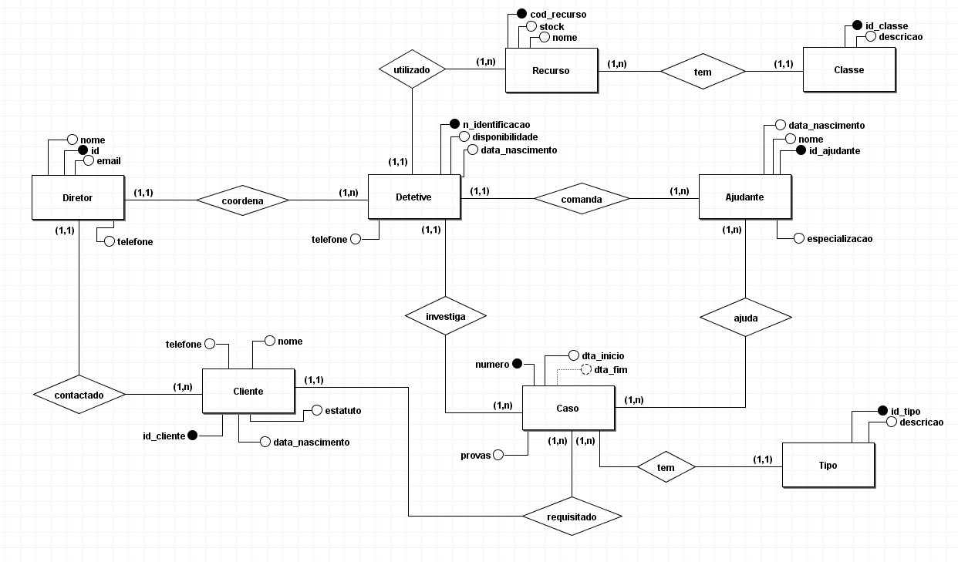
Figura 2 – Diagrama ER

- Modelação Lógica

4.1 Construção e validação do modelo de dados lógico
O modelo lógico foi construído a partir do nosso modelo conceptual. Neste modelo as entidades e os seus relacionamentos são convertidos em tabelas e os identificadores de uma entidade passam a designar-se por Primary Key, ou Foreign Key no caso de o identificador de uma entidade se encontrar noutra sobre forma de tabela.

1. Diretor:
1.1. Primary Key: ID: INT
1.2. Atributos: nome: VARCHAR(75), email: VARCHAR(100), telefone: INT
1.3. Foreign Key: não tem

2. Detetive:
2.1. Primary Key: n_identificação: INT
2.2. Atributos: disponibilidade: VARCHAR(50), data_nascimento: DATE, telefone: INT
2.3. Foreign Key: fk_idDiretor: INT

3. Ajudante:
3.1. Primary Key: id_ajudante: INT
3.2. Atributos: nome: VARCHAR(75), data_nascimento: DATE, especialização: VARCHAR(100)
3.3. Foreign Key: fk_nDetetive: INT

4. Caso:
4.1. Primary Key: numero: INT
4.2. Atributos: dta_inicio: DATE, dta_fim: DATE, provas: VARCHAR(50)
4.3. Foreign Key: fk_idDetetive: INT, fk_idTipo: INT, fk_idCliente

5. Tipo:
5.1. Primary Key: id_tipo: INT
5.2. Atributos: descrição: TEXT
5.3. Foreign Key: não tem

6. Cliente:
6.1. Primary Key: id_cliente: INT
6.2. Atributos: nome: VARCHAR(75), data_nascimento: DATE, estatuto: VARCHAR(50), telefone: INT
6.3. Foreign Key: fk_idDiretor: INT

7. Recursos:
8.1. Primary Key: cod_recurso: INT
8.2. Atributos: stock: INT
2.3. Foreign Key: fk_idClasse: INT, fk_nDetetive: INT

8. Classe:
9.1. Primary Key: id_classe: INT
9.2. Atributos: descrição: TEXT
9.3. Foreign Key: não tem

4.2 Apresentação do Modelo Lógico
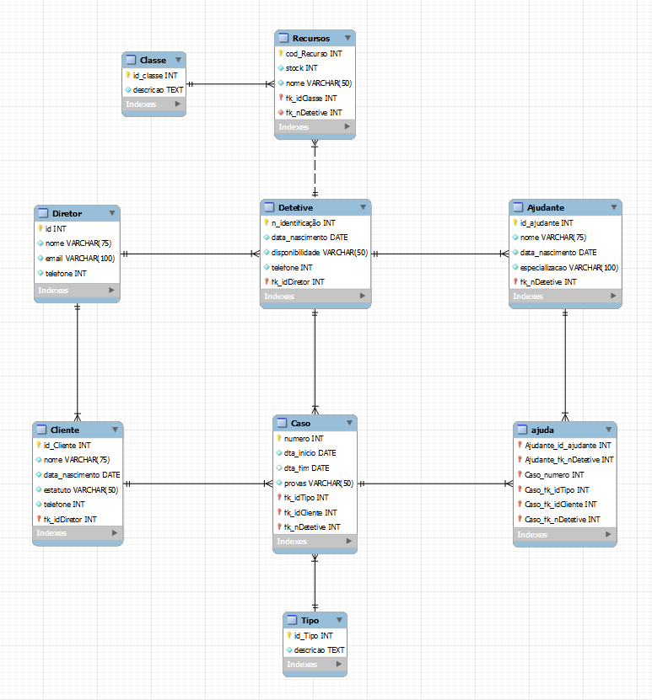
Figura 3 – Modelo Lógico

4.3 Normalização de Dados

A normalização é um processo que visa eliminar redundâncias nos dados e melhorar o desempenho do modelo de banco de dados. Ele é composto por um conjunto de regras conhecidas como as três formas normais (1FN, 2FN e 3FN). Estas regras examinam os atributos de uma entidade e as relações entre entidades, com o objetivo principal de prevenir anomalias durante operações como inserção, exclusão e alteração de registos.

Para verificar a normalização de um modelo, precisamos garantir que ele satisfaça as três formas normais:

• Primeira Forma Normal (1FN) - Esta regra estipula que os atributos devem ser atômicos, ou seja, não podem conter valores repetidos e não podem ser multivalorados. Ao examinarmos o modelo, podemos confirmar que não há repetições de valores em tabelas e que os atributos são simples e indivisíveis, portanto, a 1FN é cumprida.

• Segunda Forma Normal (2FN) - Esta forma normal só pode ser alcançada se a 1FN for satisfeita. Ela estabelece que os atributos não chave devem depender unicamente da chave primária da tabela.

• Terceira Forma Normal (3FN) - Após a validação das duas formas normais anteriores, a 3FN exige que todos os atributos de uma tabela sejam independentes uns dos outros. Ao examinarmos o modelo, podemos confirmar que não há dependências transitivas entre os atributos, ou seja, nenhum atributo pode ser determinado por outro atributo que não seja a chave primária. Isso prova que a 3FN é atendida.

Portanto, ao analisarmos o modelo lógico apresentado no capítulo 4.2 e verificar que ele cumpre as três formas normais, podemos concluir que o modelo é válido em termos de normalização.

4.4 Validação do Modelo com Interrogação do Utilizador

Para validar o nosso modelo lógico desenvolvido selecionamos algumas interrogações dos requisitos de exploração e, usando álgebra relacional, mostramos de que forma o modelo as satisfaz.

- Deve ser possível verificar quais agentes estão disponíveis:
πn_identificacao(σdisponibilidade = 'disponivel'(Detetive))
Onde:
πn_identificacao: Projeção dos números de identificação dos detetives;
σdisponibilidade = 'disponivel': Seleção dos detetives onde a disponibilidade é ‘disponivel’.
Assim esta consulta retornará os números de identificação dos detetives que estão disponíveis.

- Deve ser possível verificar qual a classe de recursos com menos material guardado:
- Primeiro, precisamos agrupar os recursos por classe e calcular a soma do material guardado por cada classe:
T ← γid_classe, SUM(stock) (Recursos ⨝ Classe)
- Segundo, encontramos a quantidade mínima de material guardado:
M ← MIN(T.SUM(stock))
- Por fim, selecionamos as classes que têm essa quantidade mínima de material guardado:
πid_classe(σSUM(stock) = M (T))
Onde:
Recursos ⨝ Classe: Junção entre as duas tabelas;
γid_classe, SUM(stock): Operação para calcular a soma do material guardado por classe
M: Quantidade mínima de material guardado;
πid_classe: Projeção do id da classe;
σSUM(stock) = M: Seleção das classes com a quantidade mínima de material guardado;
Assim, esta consulta retornará o Id da classe de recursos com menos material guardado.

- Deve ser possível ver quais as investigações que foram concluídas no último mês e qual o detetive encarregue das mesmas:
- Primeiro, precisamos filtrar os casos que foram concluídos no ultimo mês:
T ← σdta_fim ≥ primeiro_dia_do_mes ∩ dta_fim ≤ ultimo_dia_do_mes(Caso)
- Segundo, juntamos os casos filtrados com as informações dos detetives encarregados:
U ← T ⨝ fk_nDetetive = n_identificacao(Detetive)
- Por fim, projetamos os atributos necessários, que neste caso seriam o número de identificação do detetive e o número do caso:
πn_identicacao, numero(U)
Onde:
Primeiro_dia_do_mes e ultimo_dia_do_mes são as datas usadas para filtrar os casos;
T é o resultado da filtragem dos casos concluídos no último mês;
U é o resultado da junção dos casos filtrados com as informações dos detetives encarregados;
πn_identicacao, número é a projeção dos atributos necessários;

- Deve ser possível ver quais os detetives com mais casos resolvidos desde que há registos:
- Primeiro, precisamos contar o número de casos resolvidos para cada detetive;
T ← γfk_nDetetive, COUNT(numero)(Caso)
- Segundo, encontramos o maior número de casos resolvidos;
M ← MAX(T.COUNT(numero))
- Por fim, selecionamos os detetives que têm esse número máximo de casos resolvidos;
πfk_nDetetive(σCOUNT(numero) = M (T))
Onde:
γn_identificacao, COUNT(numero) é uma operação de agregação para contar o numero;
T é o resultado da operação de agregação;
M é o maior número de casos resolvidos;
πfk_nDetetive é a projeção do número de identificação dos detetives;
σCOUNT(numero) = M é a seleção dos detetives que têm o numero máximo de casos resolvidos;
Assim esta consulta retorna o número de identificação dos detetives com mais casos resolvidos.
- Implementação Fisica

Ao longo da primeira fase do projeto focamos nos na modelação conceptual, alteramos algumas vezes a medida que novos requisitos iam surgindo, mas no final estabelecemos um modelo que achamos que não necessitara de alterações significativas quando avançarmos para a segunda fase. Cumprimos quatro requisitos nesta fase, no entanto, queremos procurar realizar mais. Para concluir sentimo-nos satisfeitos com o trabalho realizado, mas sabendo que existem aspetos a melhorar.

